**План – конспект**

**урока геометрии в 8 классе**

**на тему «Площадь многоугольника »**

*Горбунова Ирина Владимировна,*

*учитель математики*

*МБОУ «Сокольниковская СОШ»*

*Керш – Борковский филиал*

**Цели урока:**

— обобщить знания о площадях многоугольников;

 — расширить и углубить знания в ходе творческой работы;

— вызвать интерес детей к занятию, показать связь изучаемого материала с жизнью.

**Задачи урока:**

* образовательные – научить учащихся применять формулы для вычисления площадей параллелограмма, треугольника, трапеции; выработать навыки точного счета при решении практических задач;
* развивающая – развитие логического мышления учащихся;
* воспитательная – выработать целеустремленность, организованность, положительное отношение к труду.

**Тип урока:** урок закрепления.

**Форма проведения урока:** деловая игра.

**Методы:** словесные, наглядные, практические,

**Ход урока**

**Эпиграф: «**Учимся не для школы, а для жизни»

**Сенека**

1**. Оргмомент (2 мин)**

.Учитель: Ребята, мы завершаем работу над темой «Площади многоугольников». Давайте вместе поставим задачи сегодняшнего урока:

 — повторить формулы площадей,

— решить задачи с применением этих формул,

 — узнать, как изучаемый материал связан с жизнью,

 — понять, в каких нестандартных ситуациях могут пригодиться наши знания.

**I. Актуализация опорных знаний (5 мин)**

Учитель объявляет, что сегодня на уроке повторим формулы нахождения площадей изученных фигур

**Задание 1**



**.**

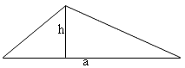 Запишите эту формулу площади треугольника

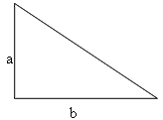

Запишите формулу для вычисления площади прямоугольного треугольника.

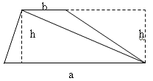

Запишите формулу для вычисления площади трапеции.

Запишите формулу для вычисления площади параллелограмма.

**I I. Постановка задачи . (20 мин)**

 Ребята, на картинке вы видите красивый дом .У вас вызвало удивление, почему на уроке геометрии эта картина? Какое отношение это имеет к урокам геометрии и к предыдущим нашим урокам? *(Ответы учеников)*

**Учитель***:*Вы правильно ответили: знание геометрии необходимо при проектировании и возведении таких красивых домов. Поэтому наш урок сегодня будет называться: «Урок-проект «Строймастер». На уроке мы с вами будем строить. Сегодня мы с вами убедимся в значимости познаний в геометрии в работе строителя. **Напомню вам слова древней мудрости: когда слышу – я забываю, когда вижу – я запоминаю, когда действую – я понимаю.** В профессии строителя есть ряд специальностей: проектировщик, дизайнер, каменщик, плиточник

**Учитель:**Итак, ученики, сидящие справа – ваша специальность проектировщики каркасных сооружений. Ваш проект №1. (необходимо сгруппировать учеников)

**1.**Фронтон дома (рисунок 1), а также его стены облицованы виниловым сайдингом. Сколько кв. метров сайдинга потребуется для облицовки дома. Вычислить его стоимость, если 1 кв.метр сайдинга стоит 320 рублей.  
**2.**  Выполните необходимый расчёт кровли дома. Сколько листов шифера необходимо приобрести, если ширина листа 1,8м, а длина 1,2м. Лист шифера стоит 185 рублей.

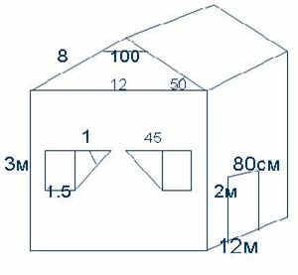

Рис.1

**Учитель:**Ученики, сидящие слева, вы – дизайнеры. Ваш проект №2.  (необходимо сгруппировать учеников)

**1.**Определить расход краски на покраску потолка и фриза, если длина комнаты 5м, ширина 4м, высота фриза 0,2м и на 100кв.м. требуется 5,6 кг. краски. (рисунок 2)

**2.**Требуется отштукатурить стены комнаты до фриза. Расход штукатурной смеси на 100 кв.метров 640 кг. Определить расход смеси.

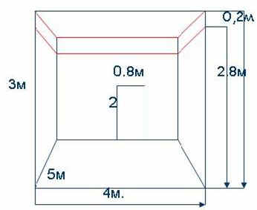

Рис.2

**Дополнительная задача.**

Пол комнаты (рисунок 3) покрывают паркетом. Сколько потребуется паркетных дощечек, если она имеет вид равнобедренной трапеции с основанием 30см и 20 см и острым углом 45о?

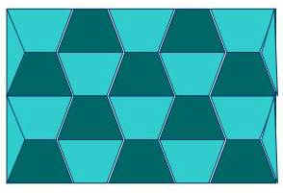

Рис. 3

**ФИЗКУЛЬТМИНУТКА**

 Зажмурившись снять напряжение, считая до десяти.

 Представьте себе большой круг. Обводите его глазами сначала по часовой стрелке, потом против часовой стрелки.

Предложить детям представить себе квадрат. Переводить взгляд из правого верхнего угла в левый нижний - в левый верхний, в правый нижний

 Зажмурившись снять напряжение, считая до десяти.

**I I I. Защита проекта. ( 10 мин).**

**Каждая группа записывает своё решение на доске. И объясняет его.**

**Проект 1**(решение)

1. Найдём площадь фронтона. АВН прямоугольный, А = 30, то по свойству прямоугольных треугольников ВН = 1/2АВ, ВН = 4м. SАвс = 1/2АС * ВН. SАвс = 1/2 * 12 * 4 = **24 кв.м.**

2) Найдём площадь окон

* СНD прямоугольный равнобедренный, то СН = 1м.
* AD = АН + НD, АН = ВС = 1,5 м AD = 1 + 1,5 = 2,5м
* SABCD = 1/2(AD + BC) * CH.  SABCD =  1/2(2.5 + 1.5) * 1 SABCD = 2 кв.м. 2SABCD = **4 кв.м**

3) Найдём площадь двери.

0,8 * 2 = **1,6 кв.м**

4) Площадь стен 3 * 12 = 36 кв.м.,т.к. стен 4, то 36 * 4 = **144 кв.м.**  
5) Найдём площадь всей поверхности дома. 24 + 24 + 144 = **192 кв.м.**  
6) 192 – 4 – 1,6 = **186,4 кв.м**  
7) 186,4 * 320 = **59648 рублей.**

Площадь кровли.1) 8 * 12 = **96 кв.м.**

2) 96 * 2 = 192 кв.м.

3) 192 : 0,96 = **200 листов.**

4) 200 * 185 = **37000 рублей.**

**Проект 2** (решение)

1. Комната имеет размеры 4м ширина, 5м длина. Стены до фриза 2.8 м, фриз 0.2 м.  
   2) 5 * 4 = **20 кв.м.** – площадь потолка.   
   3) (4 + 5) * 0,2 * 2 = **36 кв.м.** – площадь фриза.  
   4) 20 + 3,6 = **23,6** – общая площадь потолка и фриза.   
   5) 5,6 : 100 = **0,56 кг. на 1 кв.м .**  
   6) 0.56 * 23,6 = **13.216 кг краски.**   
   Для штукатурки стен.  
   1) 5 * 2,8 * 2 = **28 кв.м**   
   2) 2 * 0,8 = **1.6 кв.м площадь двери**.   
   3) 4 * 2,8 = **11,2 кв.м.**  
   4) 11,2 – 1,6 = **9,6 кв.м**    
   5) 28 + 11,2 + 9,6 = **48,8 кв.м.**   
   6) 6,4 * 48,8 = **312,32 кг. штукатурной смеси.**

Вычисляем паркет.  
1) 5 * 4 = 20 кв.м. – площадь пола.   
2) АВН = СН1D (по катету и острому углу) ВС = НН1 = 20 см, то АН = Н1D = 10cм. АВН равнобедренный, то АН = ВН = 10 см.  
SABCD = 1/2(AD + BC) * ВH  SABCD = 1/2(90 + 20) * 5 SABCD = 12,5 кв.см. = 1,25 кв.м.  
3) 20 : 1,25 = 16 штук.

**IV. Подведение итогов урока. (3 мин )**

Для оценки своей деятельности на уроке положите мне на стол кружочек, если:

* Красный – у меня всё получилось.
* Синий – я сегодня ошибся, но смог исправить свою ошибку.
* Зелёный – я сегодня допускал ошибки, но у меня обязательно всё получится

**V. Задание на дом.**

На отметку «5»: № 500, 504.  
На отметку «4»: № 502, 511(а).  
На отметку «3»: № 469, 501.